**МАСТЕРСКАЯ ОСЕНИ**

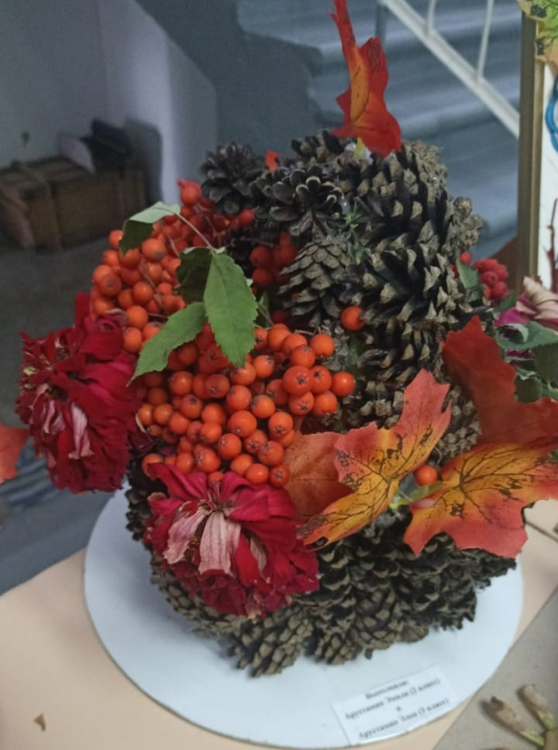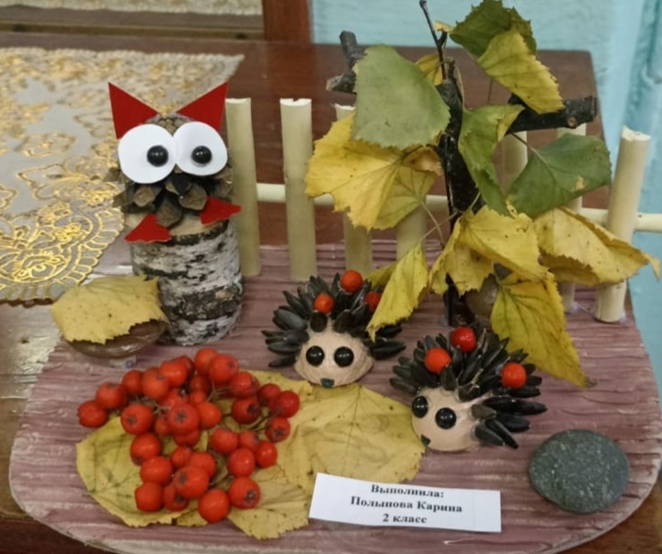В начале сентября, в рамках занятий «Умелые руки», обучающихся 1-4 классов был проведен конкурс поделок «Мастерская осени»  
  
Природа - неиссякаемый источник творчества и вдохновения. Материалом для поделок послужили шишки, листья, рябина, мох, овощи, фрукты, семечки и многое другое.  
  
Сколько творчества, выдумки, фантазии было в каждой работе. Поделки получились очень оригинальные.  
  
Итоги конкурса подведены, победители и участники награждены грамотами на школьной линейке.

